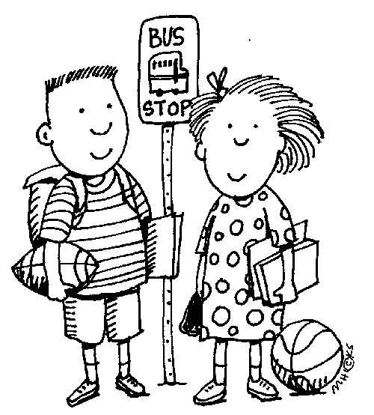
ΕΠΑΝΑΛΗΠΤΙΚΕΣ ΑΣΚΗΣΕΙΣ ΣΤΗΝ ΕΝΟΤΗΤΑ 5

Ονοματεπώνυμο:…………………………………………… Ημερομηνία:…………………

- Να συμπληρώσεις τις λέξεις που λείπουν στις παρακάτω ελλειπτικές προτάσεις , ώστε να είναι ολοκληρωμένες:

Για πού; ……………………………………………………………………………………………………
Ώρα για ύπνο! ……………………………………………………………………………………………………
Καλή χρονιά! …………………………………………………………………………………………………….
Καλησπέρα! ……………………………………………………………………………………………………

- Ξαναγράψε το διάλογο που ακολουθεί , όπως θα μιλούσαμε μεταξύ μας , χρησιμοποιώντας ελλειπτικές προτάσεις:

- Σου εύχομαι καλημέρα. ………………………………………………………….
- Κι εγώ σου εύχομαι καλημέρα. ………………………………………………………….
- Εσύ πού πηγαίνεις; …………………………………………………………..
- Πηγαίνω στο σχολείο. …………………………………………………………..
- Εγώ πηγαίνω στη δουλειά μου. ………………………………………………………….

- Γράψε μέσα στα κουτάκια Α για τις απλές Σ για τις σύνθετες και Ε για τις ελλειπτικές προτάσεις.

- Θέλω να περάσω στο απέναντι πεζοδρόμιο.
- Πρόσεχε!
- Τα φορτηγά και τα αυτοκίνητα είναι οχήματα.
- Στο δρόμο περνούν αυτοκίνητα, λεωφορεία και μηχανές.
- Ώρα για μελέτη.

- Συμβουλέψου τον πίνακα με τους ορθογραφικούς κανόνες και συμπλήρωσε με ει, η , ι.

Ρωτ__σε - ρωτ__στε, ζήτ__σε - ζητ__στε, Οδήγ__σε - οδηγ__στε
καθάρ__σε - καθαρ__στε, σκάλ__σε - σκαλ__στε, γύρ__σε - γυρ__στε
άφ__σε - αφ__στε, απάντ__σε - απαντ__στε,
αγάπ__σε - αγαπ__στε κυκλοφόρ__σε - κυκλοφορ__στε,
Βάδ__σε - βαδ__στε. Χάνομαι - χαθ__τε , λύνομαι - λυθ__τε, στέκομαι - σταθ__τε, θυμάμαι - θυμηθ__τε, κοιμάμαι - κοιμηθ__τε.

- Η μητέρα του Αλέξη του άφησε μερικές οδηγίες επειδή θα λείψει για μερικές μέρες.
…………………………………….. (ξυπνώ) κάθε πρωί στις 7:30 π.μ. ,……………………… (πίνω) το γάλα σου και ………………………………. (ετοιμάζω) τη σάκα σου. …………………………. (φοράω) ζεστά ρούχα. Στο δρόμο για το σχολείο …………………..( είμαι ) προσεκτικός. …………………………………. ( διασχίζω) προσεκτικά το δρόμο. Όταν …………………(γυρίζω) από το σχολείο ………………………….( μελετώ) τα μαθήματά σου και ………………………………… (πηγαίνω) νωρίς για ύπνο.

- Συμπλήρωσε τις προτάσεις με τους τύπους του ρήματος παίρνω και περνώ.

- Του είπα να προσέχει όταν _____________ το δρόμο , αλλά δεν _________από λόγια.
- Κάθε μέρα _____________ από το περίπτερο και ____________μια εφημερίδα.
- Δεν ______________κυρα- Μαρία , δεν _________, δεν _________

- Να κλίνεις στο τετράδιό σου και στις τρεις εγκλίσεις του Ενεστώτα τα ρήματα: εγώ παίζω, εγώ ποτίζω , εγώ γράφω, εγώ ανοίγω, εγώ γράφω

- Να σχηματίσεις στο τετράδιό σου τις οικογένειες των λέξεων:
οδός, παίζω , οδηγώ , περνώ , κινώ

- Να κλίνεις στο τετράδιό σου: το στόμα, το βλέμμα, το όργωμα, το σήμα, το όνομα, το δέρμα, το ρεύμα, το χρώμα.

